IDENTIFICAÇÃO DO CANDIDATO – D1
Obs: Instruções para preenchimento Nesta Página deste documento

CARGO: D1 – LUTHIER – PERCUSSÃO E METAIS/PALHETAS:
MUNICÍPIO |  |  | DISCIPLINA
Nome Completo:
Data de Nascimento: |  |  |  | E-mail:
CPF: |  |  | Identidade: |  | ORG. EXP-UF
Tel. Celular | Endereço:
Obs: caso marque a opção PCD, anexe o Laudo Médico Nesta Página
Verifique no Edital as localidades onde há oferta de vagas para PCD.

Local: ______________-RR , ___/ ___ / 2025.

2. DOS REQUISITOS BÁSICOS

2.1. O (a) candidato (a) deverá:

a) ser brasileiro (a) nato ou naturalizado (a) conforme legislação vigente;

b) ter 18 (dezoito) anos completos na data da inscrição, exceto para o cargo de Monitor de Transporte Escolar, que deverá estar com 21 anos completos;

c) estar em dia com as obrigações eleitorais;
d) estar quites com as obrigações militares (se do sexo masculino);

e) atender às condições específicas prescritas para o preenchimento do cargo;
f) possuir diploma de conclusão de curso superior (licenciatura ou bacharelado) ou certificado de conclusão de nível médio, conforme exigência do cargo pretendido, com Histórico Acadêmico/Escolar correspondente, expedido ou revalidado por instituição brasileira credenciada;
g) estar com o registro profissional regularizado junto ao Conselho Profissional da Classe, exceto bacharel em Direito.

7.1.10 PROFESSOR DA EDUCAÇÃO BÁSICA - ENSINO FUNDAMENTAL (6º AO 9º ANO), ENSINO MÉDIO E MODALIDADE DA EDUCAÇÃO DE JOVENS E ADULTOS - EJA (2º E 3º SEGMENTOS):
Item | Títulos | Pontuação Atribuída | Pontuação Máxima
Titulação Acadêmica | Certificado de curso de nível superior na área da Música acompanhado de Histórico Acadêmico, expedido ou revalidado por instituição brasileira credenciada. | 25 pontos | 25 pontos
Titulação Complementar | Certificado de curso de aperfeiçoamento específico em manutenção de instrumentos musicais da área pretendida. | 15 pontos | 15 pontos
Experiência Profissional | Certidão/Declaração de natureza pública ou privada que comprove experiência profissional do candidato em manutenção de instrumentos musicais da área pretendida (por ano completo). | 05 pontos por ano (máximo 02 anos) | 10 pontos
Pontuação Máxima |  |  | 50 pontos

DOCUMENTOS PESSOAIS DIGITALIZADOS
* OBRIGATÓRIO PARA TODOS OS CARGOS.
Obs: Frente e verso onde houver dados relevantes
1. CPF

2. Documento de Identificação com foto,

3. Certidão de quitação eleitoral,

4. Comprovante de quitação com serviço militar,

5. Certificado de nível médio e/ou certidão/declaração de conclusão

6. Histórico escolar de nível médio

Laudo Médico
Obrigatório apenas caso concorra as vagas reservadas para PCD
Conforme o item 7.4 do Edital.

1.1 Certificado de curso de nível superior na área da Música
No Máximo: 1 acompanhado de Histórico Acadêmico, expedido ou revalidado por instituição brasileira credenciada

1.2 Certificado de curso de aperfeiçoamento específico em manutenção de instrumentos musicais
No Máximo: 1 na área pretendida
Utilize uma página por documento digitalizado (JPG ou PNG), evite inserir títulos e/ou certificados que não sejam ligados à área pretendida.

1.3 Certidão/Declaração de natureza pública que comprove experiência profissional do candidato em manutenção de instrumentos musicais
Máximo 2 anos, na área pretendida (por ano completo).
Utilize uma página por documento digitalizado (JPG ou PNG), evite inserir títulos e/ou certificados que não sejam ligados à área pretendida.

Orientações sobre este documento.
✅ Este Documento Modelo, deverá ser editado de preferência num computador ou notebook com editor de texto compatível.

✅ A página IDENTIFICAÇÃO DO CANDIDATO e DOCUMENTOS PESSOAIS não deve ser removida e precisa ser preenchida de forma correta com todos os dados solicitados.

✅ Este Documento Poderá sofrer acréscimo ou remoção de páginas de anexos conforme a titulação do candidato. O candidato poderá remover as páginas que não condizem com o cargo a que concorre.

✅ Cada página contendo anexo adicionado deverá seguir o padrão e conter um texto identificando o (diploma/certificado/declaração) digitalizado/inserido em cada página.

✅ Os diplomas, certificados e declarações devem ser digitalizados (Formato jpg ou png e não em PDF) e inseridos neste documento, de forma que sejam legíveis e sem rasuras ou montagens.

✅ PDF - Ao finalizar a edição do documento, o candidato deverá salvar o mesmo em formato PDF e se atentar ao tamanho final que não poderá exceder 20MB para poder anexar ao formulário de inscrição online.

✅ Antes de enviar o arquivo em PDF, o candidato deve:
1- Verificar se após a conversão, os dados de identificação aparecem no PDF gerado.
2- Renomear esse arquivo gerado seguindo o exemplo:
- Nome do Candidato: João Pereira
- Nome do arquivo: PSS_Joao_Pereira.PDF (evite acento e espaços no nome do arquivo para evitar problemas)

Resumo de como utilizar este documento para anexar e gerar o PDF a ser anexado ao formulário de inscrição:
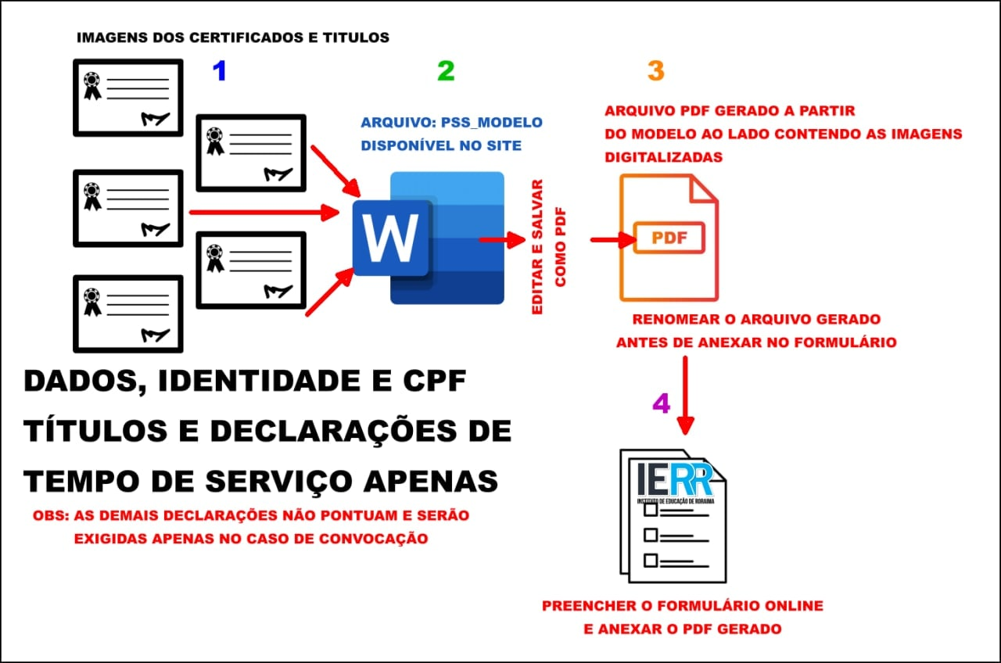

⚠ Esta página de orientações pode ser apagada, depois de lida e antes de finalizar/salvar o documento em PDF com base neste modelo.

Voltar ao Topo

